**INTRODUCCIÓN A CSS Y DISEÑO WEB RESPONSIVE**

Durante el desarrollo de este curso, **CSS y Diseño Web Responsive**, aprenderemos a utilizar la hoja de estilos en cascada (CSS) para brindarles a nuestras páginas y aplicaciones Web estilo, forma, color, posición y demás elementos que conforman la estética de una página web.

1. Identificar el funcionamiento del **flujo de cajas** en la estructura HTML.
2. Aplicar el **estándar** CSS.
3. Aplicar **propiedades** de forma a la estructura.
4. Utilizar propiedades de **transformación y efectos** especiales.
5. Aplicar propiedades de **animación** de la estructura.

**OBJETIVOS:**

* **Identificar el funcionamiento del flujo de cajas en la estructura HTML.**
* **Aplicar el estándar CSS.**

## Hoja de estilo en cascada

Hoja de estilo en cascada o CSS por su sigla en inglés (Cascading Style Sheets) es un mecanismo simple que sirve para adicionar estilos a un documento web con el fin de modificar su presentación. Al diseñar una página web empleamos el HTML para definir la estructura del documento y CSS para aplicar el formato gráfico.

Con CSS especificamos la manera en que deben renderizarse los diferentes elementos de un documento HTML en las pantallas, los medios impresos o en cualquier otro dispositivo. El estándar CSS cuenta con diversas funcionalidades tales como: un conjunto de selectores avanzados, la relación con tipografías web, propiedades orientadas hacia el mejoramiento de la accesibilidad de usuarios con discapacidades, opciones para manipular elementos HTML en 2 y 3 dimensiones, herramientas para generar animaciones sin usar lenguajes de script, modos de color avanzados e integración con la mayoría de los navegadores.

Las especificaciones del estándar CSS son definidas por el World Wide Web Consortium (W3C) y están orientadas por principios que buscan una web para todos con acceso desde cualquier dispositivo, estipulando una serie de metodologías y estándares para mejorar la experiencia de los usuarios web desde cualquier parte del mundo.

En la actualidad, las opciones del CSS puede ser extendidas y potencializadas a través de preprocesadores y postprocesadores CSS, de la mano de herramientas de automatización de procesos (Gulp) y de frameworks CSS (Bootstrap).

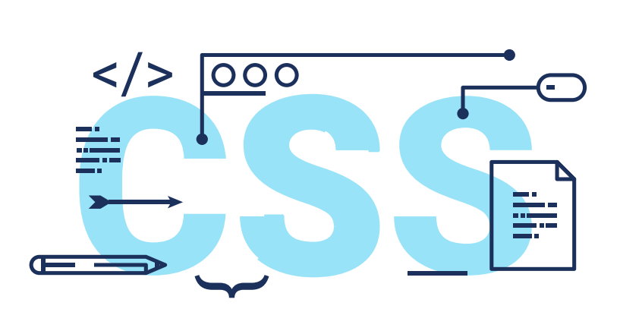

## Movilidad web

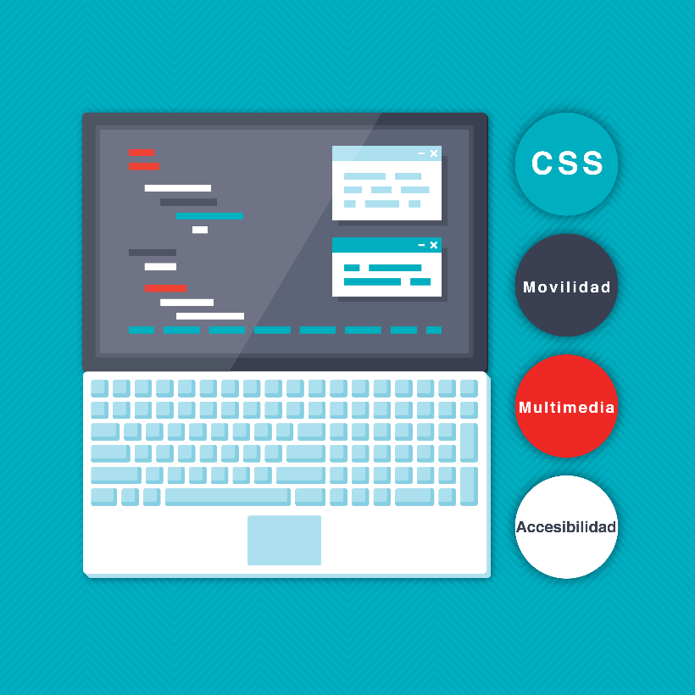

**Responsive Web Design (Diseño web adaptativo)**  
Consiste en una serie de técnicas y metodologías que buscan que un contenido web se vea correctamente en cualquier dispositivo, a través del uso de media-queries (módulo CSS3). Una media-query permite controlar la presentación de un mismo contenido HTML a partir de condiciones basadas en el ancho, el alto y el color de los dispositivos de salida.

**Mobile first**  
Es una metodología que hace parte del diseño web adaptativo y que se usa para desarrollar los sitios web de manera que se rendericen en condiciones óptimas, primero en dispositivos móviles y luego, según el tamaño, en pantallas de computador.

**Frameworks y librerías CSS**  
Los frameworks son entornos de desarrollo o de trabajo que cuentan con múltiples opciones de herramientas que podemos usar según las necesidades de cada proyecto. Utilizar un buen framework CSS mejorará el resultado final de nuestros desarrollos y al mismo tiempo nos permitirá ahorrar cientos de líneas de código. En la actualidad, la mayoría de los frameworks CSS tienen incorporados sistemas de grid, así como decenas de componentes preconfigurados, tipografías web, entre muchas otras opciones. Algunos de los más populares son Bootstrap, Less Framework, Skeleton y Foundation.

**CSS3**

El trabajo en CSS3 se realiza a través de los selectores:

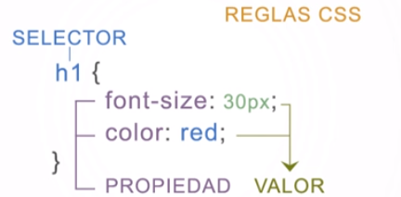

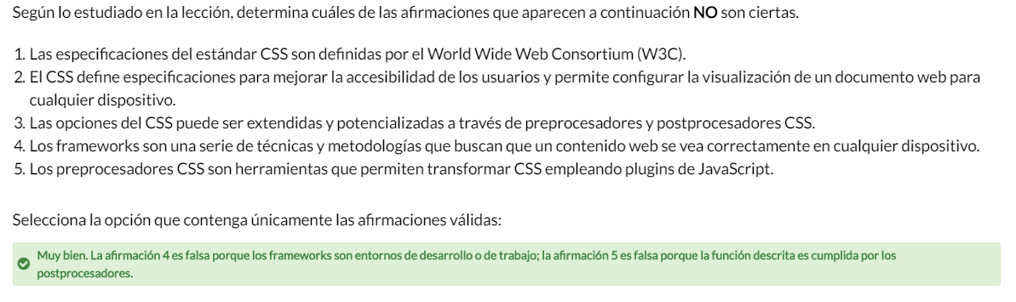

**VALIDADOR W3C:**

<http://validator.w3.org/>

**COMENZANDO:**

Atributo style:

Este es un atributo en línea … ósea que se coloca en la misma línea como por ejemplo:

<p **style="color:blue;font-family:helvetica">** notese que una característica a la otra esta separa da solamente por punto y coma

Ó.. por fuera de la línea…

Como ***ETIQUETA:***

Antes del cuerpo de la hoja HTML… SE COLOCA LA ETIQUETA

<style>

Y DENTRO DE ELLA SE DEFINE LO QUE SE QUIERE CAMBIER… YA SEA UN TITULO H1 O UN PARRAFO Y LUEGO SE ABREN Y CIERRAN CORCHETES PARA INDICAR LO QUE QUEREMOS

</style>

**COMO ARCHIVO EXTERNO CSS**

Luego del cierre de la etiqueta tittle </title> … después:

**Etiqueta link:**

**<link rel=”stylesheet” href=”####”**

###:la ruta de la carpeta CSS

El atributo rel expecifica el tipo de código que se encontrará en el archivo externo.

**HOJA DE ESTILO EN CASCADA.**

**Este concepto se refiere a la posibilidad de especificar cuál estilo tiene prioridad jerárquica.**

**Los archivos que tendrán prioridad (CSS) será el último … y hay una cualidad que se le puede atribuir que es ### !important ## para hacer de este el mas importante…**

* **Preguntar: El logo de mi hoja de vida no se ve en Chrome**
* **El margen no vi que se vea reflejado**

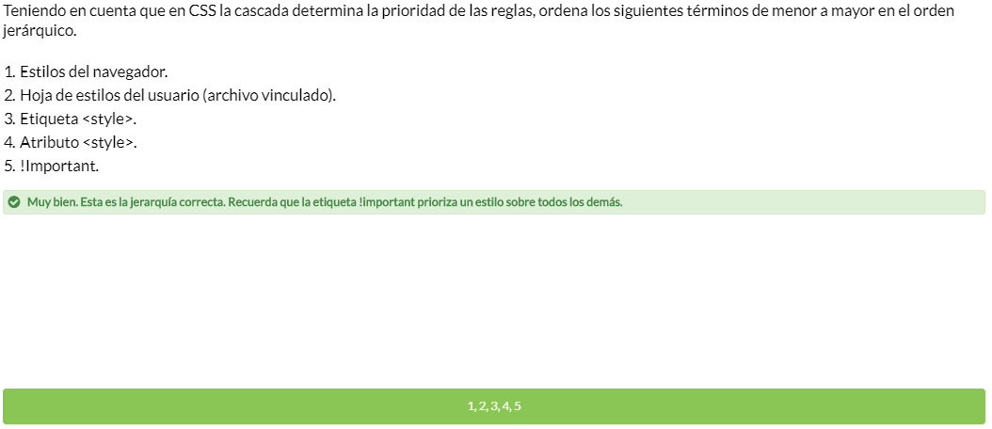

**SELECTORES DE ETIQUETA**

**ES** ALGO SIMILAR A LO QUE VENGO HACIENDO EN EL CSS.

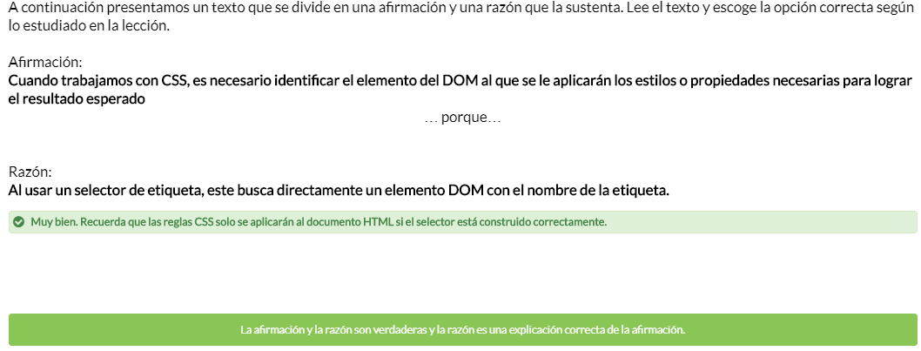

PSEUDO CLASES Y PSEUDO ELEMENTOS:

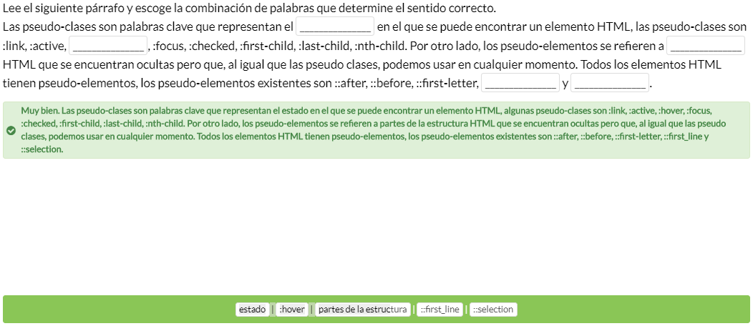

Lo que me falta…

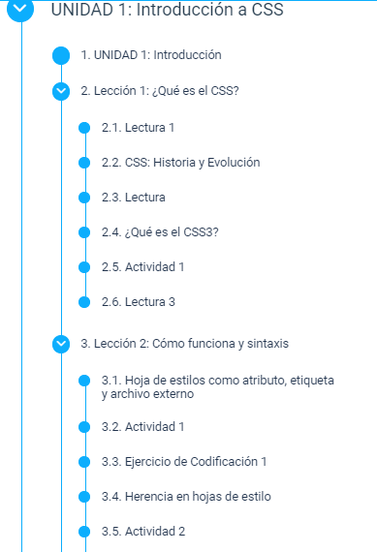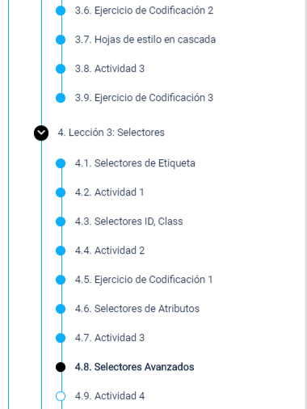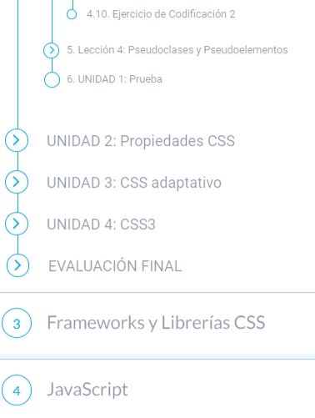

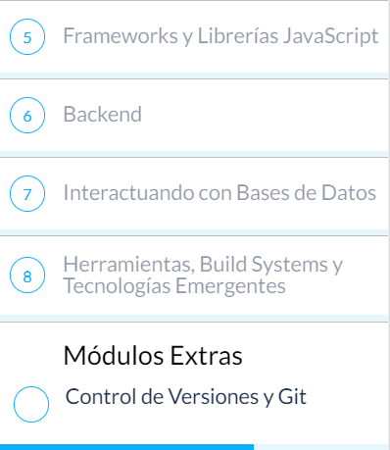

Este para terminar diseño de web sensible

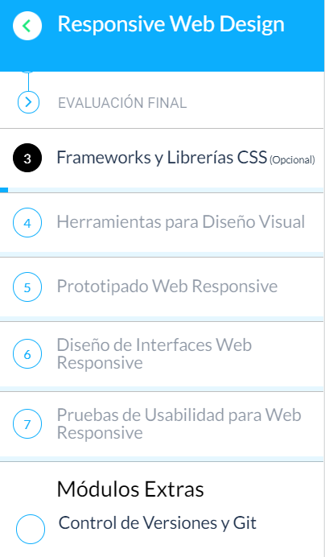

Otros..

